#include<iostream>
using namespace std;
int max(int *p);
int min(int *p);
int main()
{
int a[5];
int i,m,n;
for (i = 0; i < 5; i++)
{
cin >> a[i];
}
for (i = 0; i < 4; i++)
{
if (a[i]<0||a[i]>100)
{
cout << "error"<<endl;
return 0;
}
else
{
m=max(a);
n=min(a);
}
}
cout << m <<" "<< n << endl;

}

int max(int *p)
{
int j=0,a;
a = p[j];
for (j = 0; j < 5; j++)
{
if (p[j] >= a)
a = p[j];
}
return a;
}

int min(int *p)
{
int k= 0, b;
b = p[k];
for (k = 0; k < 5; k++)
{
if (p[k] <= b)
b= p[k];
}
return b;
}

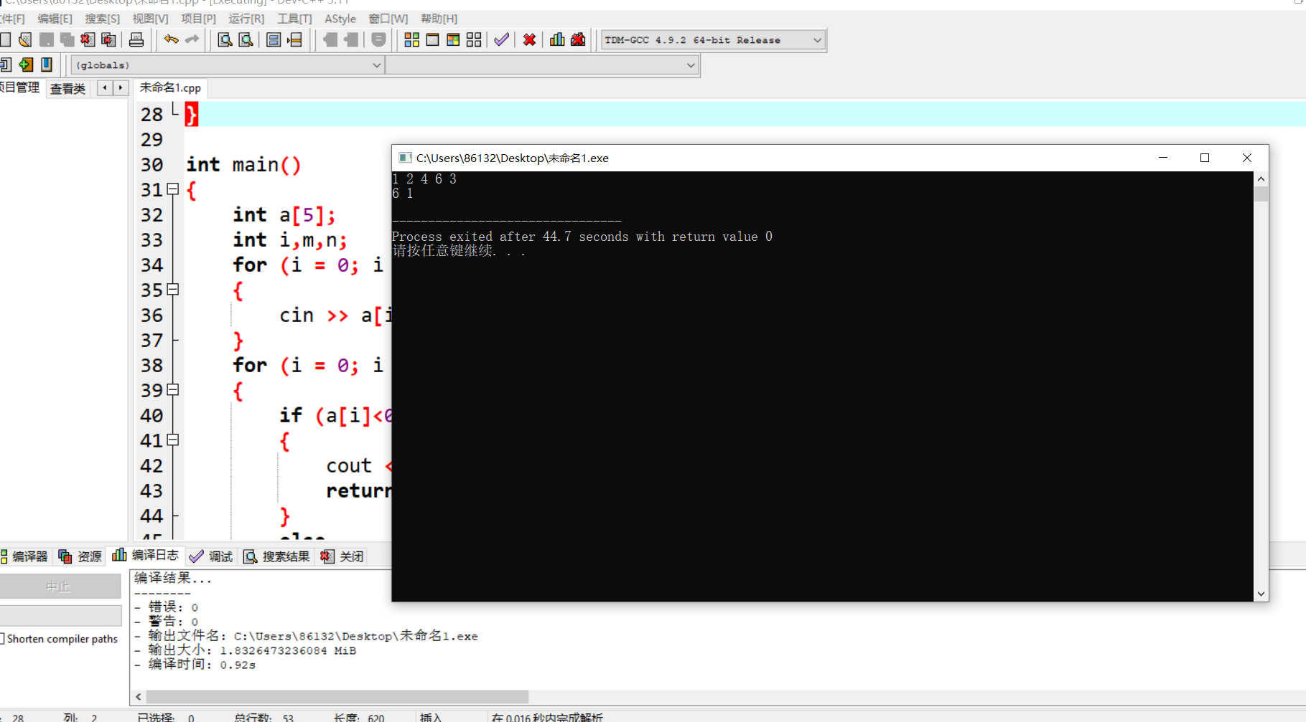

心得
第二次上机，我尝试了建立和运行单文件、多文件程序，并成功完成了编写排序程序的任务。

Copyright © 2021-2099 BoYang. All rights reserved.

